Студент группы ИС-27 Овчаренко Евгений Дмитриевич

Практическое задание 10.
1. Тема: Составление программ с применением множеств в IDE PyCharm Community.
2.Цель: закрепить усвоенные знания, понятия, алгоритмы, основные принципы составления программ, приобрести навыки составление программ с применением множеств в IDE PyCharm Community.

# Создаем словарь с турами каждого турагентства
tours = {
'Вояж': {'Мексика', 'Канада', 'Израиль', 'Италия', 'США'},
'РейнаТур': {'Англия', 'Япония', 'Канада', 'ЮАР'},
'Радуга': {'США', 'Испания', 'Швеция', 'Австралия', 'Италия', 'Канада'}
}
# 1. Находим турагентства, где можно приобрести туры в Италию и Канаду одновременно
both_tours = [agency for agency, countries in tours.items() if 'Италия' in countries and 'Канада' in countries]
print("Туры в Италию и Канаду можно приобрести в следующих турагентствах:", both_tours)
# 2. Добавляем тур в Индию в турагентство РейнаТур
tours['РейнаТур'].add('Индия')
# 3. Получаем полный список всех туров
all_tours = set()
for countries in tours.values():
all_tours.update(countries)
print("\nПолный список всех туров:")
print(all_tours)

Вывод:

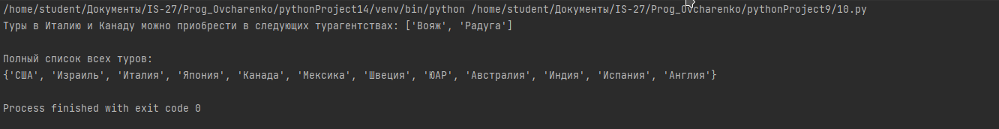

Вывод: В процессе выполнения практического занятия выработал навыки составление программ с применением множеств в IDE PyCharm Community.
Выполнены оптимизация кода, его тестирование и отладка.
Все готовые программные коды выложены на GitHub

